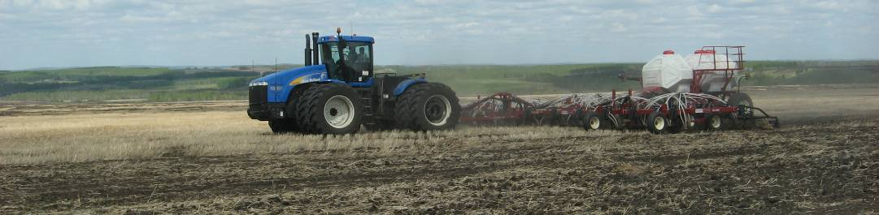



Пневматическая стерневая сеялка-культиватор
SALFORD 580

Посевные и почвообрабатывающие комплексы SALFORD – это ресурсосберегающая универсальная техника для почвозащитного земледелия, позволяющая получать высокие урожаи и одновременно восстанавливать плодородие почв для рентабельного растениеводства в будущем.
В состав посевного комплекса входят: универсальный культиватор, бункер и пневматическая система высева.
Рама культиватора сеялки изготавливается из толстостенной прямоугольной трубы с поперечным сечением 100 х 150 мм. Прочная конструкция рамы позволяет обработать без поломок многие десятки тысяч гектар. При изготовлении рама подвергается дробеструйной обработке и окрашивается износостойким порошковым покрытием. Стойки лап оснащаются предохраняющим от поломок пружинным блоком с сопротивлением двух пружин до 205 кг.
Бункер для семян и удобрений предлагается в двух- или трехсекционном исполнении. Дозирование материала осуществляется с помощью катушечных дозаторов, каждый из которых имеет 6 катушек. В зависимости от модели сеялки, одна катушка обслуживает 10-13 сошников, тем самым достигается точность распределения семян по всей ширине захвата сеялки. Привод дозаторов осуществляется от колеса бункера через электромуфты и бесступенчатые трансмиссии, которые очень удобны в обращении и позволяют точно выставить норму высева семян и удобрений. Шнек самозагрузки и турбина повышенной производительности диаметром 430 мм входят в стандартную комплектацию. Бункер универсален и может агрегатироваться как сеялочной рамой сеялки-культиватора SALFORD, так и с рамой дисковой пневматической сеялки этого производителя. При необходимости Покупатель может приобрести один бункер и две различные по действию сеялочных рамы.
Пневматическая система транспортировки и распределения материала по сошникам выполнена по однокаскадной схеме – после дозатора материал подается через распределительную башню на сошники. Электронная система контролирует работу сеялки. Информация о работе приводов высевающих аппаратов, турбины, наличии материала в бункере, а также сигнализация о блокировке семяпроводов отражается на цветном ЖК мониторе.
В дополнительную комплектацию входят ребристые вычесывающие катками (диаметр 356 мм) для эффективного использования культиватора сеялки в качестве самостоятельного почвообрабатывающего орудия и маркеры с гидравлическим приводом.
Посевной комплекс SALFORD в сжатые сроки и с максимальным эффектом выполняет весь комплекс весенних полевых работ за один проход по полю: культивирование, посев без предварительной обработки почвы с одновременным внесением удобрений, боронование и прикатывание. Таким образом, ликвидируется разрыв между подготовкой почвы и севом, характерный для традиционной отечественной технологии, создаются комфортные условия для максимальной всхожести семян, формирования в дальнейшем здорового растения с хорошим колосом. Объединение этих операций приводит к уменьшению уплотнения почвы, сокращению сроков посева и экономии горюче-смазочных материалов. Использование посевного комплекса SALFORD сохраняет структуру почвы, предотвращает эрозию, снижает потерю влаги.
Посев может быть произведен с использованием в качестве рабочего органа стрельчатой лапы для сплошной культивации или долота для наименьшего повреждения поверхности почвы. В зависимости от комплектации сеялки, удобрения могут быть заделаны совместно или раздельно с семенами.
Варианты взаимозаменяемых сошников:
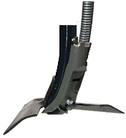  Стрельчатый сошник для совместной заделки семян и удобрений на одной глубине. Высевается одна лента семян 7,5 или 13 см. | 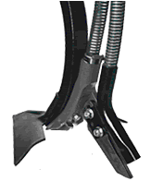  Стрельчатый сошник для раздельной подачи и заделки семян и удобрений на разной глубине. Высевается две ленты семян 8-10 см. каждая. Удобрения заделываются как с семенами, так и между лентами на 2-4 см. ниже семян. | 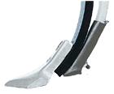  Сошник-долото для совместной подачи и заделки семян и удобрений на одной глубине. Высевается одна лента семян 7,5 или 13 см. Возможна установка долот шириной 19 мм для посева в рядок. | 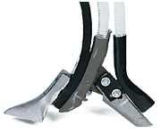  Сошник-долото для раздельной подачи и заделки семян и удобрений на разной глубине. Высевается две ленты семян 8-10 см. каждая. Удобрения заделываются как с семенами, так и между лентами на 2-4 см. ниже семян.ниже семян. | Сошник-Долото для раздельной подачи и заделки семян и удобрений на разной глубине. Высевается две ленты семян общей шириной 10 см. Удобрения заделываются как с семенами, так и между лентами на 3-4 см. ниже семян.ниже семян.  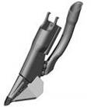
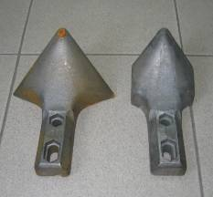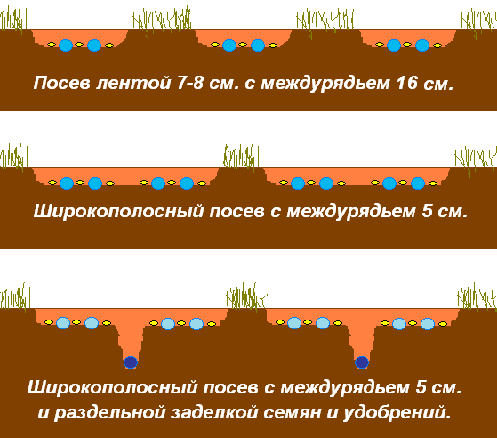
В качестве рабочего органа может применяться как стрельчатая лапа, так и долото
Долота шириной 18 и 10 см.
Возможные варианты посева при работе сеялки с 2-х секционным бункером.
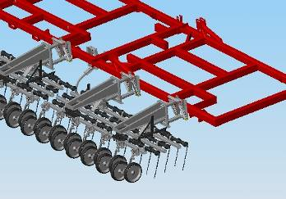
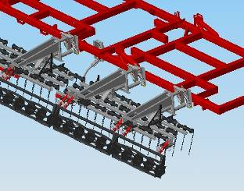
Культиватор посевного комплекса SALFORD применяется для обработки почвы на глубину от 5-ти до 15-ти см. Многооперационность орудия достигается за счет установленных на заднем брусе рамы кронштейнов с трехрядной бороной (12,5х480 мм) и катками на выбор: вычесывающими ребристыми катками, прикатывающими трубчатыми, прикатывающими обрезиненными катками шириной 10 или 15 см. В качестве рабочих органов можно использовать стрельчатые лапы различной ширины или долотья. Борона эффективно используется как при посеве, так и во время культивации. Она оснащена пружинным устройством нагрузки и ёё можно быстро отрегулировать по высоте и углу наклона.

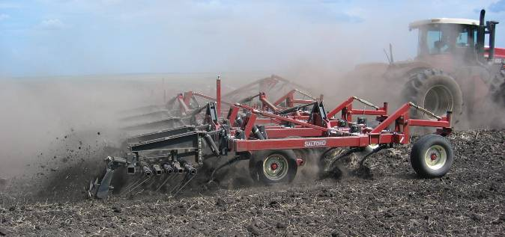
Культиватор сеялки Salford 580 в комплекте с вычесывающими катками
на обработке пара

Лапы культиватора, расположенные в пять рядов, позволяют равномерно обработать, идеально выровнять почву по всей ширине захвата. Многорядная расстановка лап и большой клиренс рамы предотвращает забивание орудия растительными остатками. Глубокая рама культиватора SALFORD позволяет добиться лучшего смешивающего и выравнивающего эффекта, по сравнению с 3-x или 4-х рядными моделями. Одновременное боронование и прикатывание завершают рабочую операцию, позволяя получать с каждым проходом машины оптимально обработанную поверхность.
После обработки поля культиватором на поверхности почвы остается слой мульчи и органическая субстанция, что предотвращает эрозию, заиливание и перегрев почвы, испарение влаги.
Производительность 12-ти метрового посевного комплекса: 12-14 Га/час.
В 2009 году Посевной комплекс Salford признан сх техникой отечественного производства и подлежит льготному кредитованию и субсидированию.
Технические характеристики сеялок-культиваторов SALFORD 580
Модель | 3040 | 4050 | 5266 | 6278
Ширина захвата (м) | 9,10 | 12,20 | 15,85 | 18,9
Кол-во секций рамы/ опорных колес | 3 / 12 | 3 / 12 | 5 / 20 | 5 / 20
Кол-во лап | 40 | 50 | 66 | 78
Кол-во рядов лап | 5
Расстановка лап | через 24 см
Усилие срабатывания предохранительной пружины лапы | 205 кг
Рабочий орган | Стрельчатая лапа или долото
Вид посева и междурядье (зависит от модели сошника) | Лентами шириной от 7 до 10 см с междурядьем от 5 до 16 см  Высев в рядок с междурядьем 22 см
Вид системы подачи семян и удобрений к сошникам | Одноконтурная – подача в одном потоке с совместной заделкой.  Двухконтурная – раздельная подача с врезанием удобрений между двух лент семян на 2,5-4 см ниже уровня их заделки.
Емкость и кол-во секций бункера (удобрение/семена) | Модель Т1203 - 12 600 литров / 3 секции  Деление 4200+8400 л. или 4200 + 4200 + 4200 л.  Модель АС2370 – 13 000 литров / 2 секции  Деление 6500+6500 л.
Расположение бункера | Переднеприцепной с одной осью или заднеприцепной с двумя осями | Передние шины 22.5Lx16.1, задние 28L-26
Контроль работы сеялки | Электронный монитор с датчиками контроля блокировки семяпроводов
Транспортная ширина / высота, м | 4,98 / 3,92 | 5,69 / 4,42 | 6,40 / 5,03 | 6,40 / 5,03
Вес культиватора, кг | 3 450 | 4 700 | 6550 | 8300
Рекомендуемая мощность трактора, л.с. | 300-325 | 375-400 | 450-480 | 530
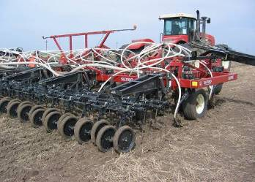
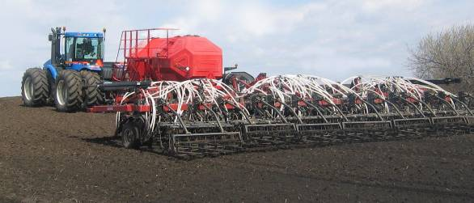

Сеялки Salford 580 с обрезиненными и трубчатыми прикатывающими катками
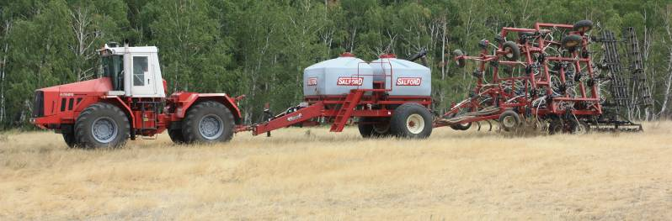

ПНЕВМАТИЧЕСКИЕ БУНКЕРЫ

Новые модели бункеров SALFORD – двухсекционные серии АС2000 или трехсекционные серии АС3000. Диапазон общей емкости: от 7700 литров до 19500 литров
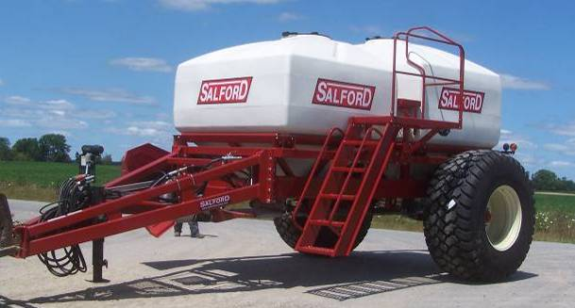
Варианты пластиковых емкостей для бункеров серий С2000 и АС3000
Емкость секции, Бушелей | Емкость секции, л
110 | 3 876
135 | 4 757
160 | 5 638
185 | 6 519

Для сезона 2012-2013 года стандартно будут предлагаться двух и трехсекционный вариант переднеприцепного бункера:
Бункер АС2370 (13 000 литров)
(6500 + 6500 литров) переднеприцепной, двухсекционный, одноконтурный или двухконтурный с клапаном системы РВУ (раздельной заделки удобрений)
Бункер АС3435 (15 300 литров)
(6500 + 2300 + 6500 литров) переднеприцепной, трехсекционный, двухконтурный с клапаном системы РВУ (раздельной заделки удобрений)
Бункер АС3435 (15300 литров)
